المحاضرة الخامسة
العرض الكلي والطلب الكلي
العرض الكلي
العوامل المحددة للعرض الكلي:
تعتمد كمية الناتج المحلي الإجمالي التي ينتجها الاقتصاد خلال سنة معينة على العوامل الثلاثة التالية:
- كمية العمل L
- كمية رأس المال K
- المستوى التقني السائد(التقنية المتاحة) T
ويمكن التعبير عنها بدالة الإنتاج الضمنية التالية:
Y = f (L,K,T)
العرض الكلي هو الناتج المحلي الإجمالي (الإنتاج) .. يعني جميع السلع والخدمات النهائية لأي دولة هي العرض الكلي
ويعتمد أي ناتج محلي اجمالي (العرض الكلي) على العمال L وراس المالK والتقنية المستخدمة في الإنتاج T
ودالة الإنتاج الضمنية يعني العوامل التي بدلالتها نحصل على الإنتاج وهي العوامل المذكورة L , K , T ( f تعني دالة )

العرض الكي في الأمد البعيد | العرض الكلي في الأمد القريب
يقاس بكمية الناتج المحلي الإجمالي الحقيقي عند مستوى الاستخدام الكامل، ويعادل الناتج المحلي الإجمالي الكامن أو الممكن، عند ثبات كل من كمية رأس المال، والمستوى التقني.  والناتج في المدى البعيد مستقل عن مستوى الأسعار، نتيجة لتغير الأسعار والأجور بذات النسبة، مما يجعل الأرباح الحقيقية ثابتة رغم تغير مستوى الأسعار، ويكون معدل البطالة مساوياً لمعدل البطالة الطبيعي.  في الأمد البعيد:  - مستوى الارباح الحقيقي ثابت والناتج المحلي (العرض الكلي ) ثابت .. لان اي تغيير في السعر سينشأ عنه تغيير في أجور العمال بنفس النسبة وبالتالي لن تتحقق فائدة الربح للشركة.  - معدل البطالة مساوي لمعدل البطالة الطبيعي.  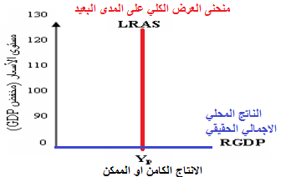 | الأمد القريب هو الفترة الزمنية التي يتغير فيها الناتج المحلي الإجمالي الحقيقي وبصفة مؤقتة فيزيد أو ينقص عن مستوى الناتج المحلي الإجمالي الكامن.  ويفسر ذلك بتوفر المعلومات عن زيادة مستوى الأسعار للمنشآت، وعدم توفرها للعمال، فتزيد الأرباح الحقيقية ويزيد الناتج مع زيادة الأسعار، والعكس في حالة انخفاضها.  وفي المدى القريب، يرتفع أو ينخفض معدل البطالة عن معدل البطالة الطبيعي، نتيجة لجهل العمال بالتغيرات في مستوى الأسعار والأجور الحقيقية.  في الأمد القريب:  - يتغير الناتج المحلي الاجمالي(العرض الكلي) بصفة مؤقتة بزيادة او نقصان. فاذا زاد الناتج المحلي زادت معه الارباح الحقيقية ( لعدم معرفة العمال بزيادة الاسعار وبالتالي عدم مطالبتهم بزيادة الاجور وبالتالي يتحقق الربح للشركة)  - معدل البطالة يرتفع وينخفض عن معدل البطالة الطبيعي.  (في حالة الخسارة ستستغني الشركات عن بعض العمال وينشأ عن ذلك زيادة في البطالة)  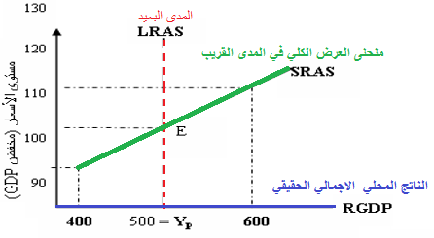

الطلب الكلي

يقاس الطلب الكلي بالإنفاق الكلي وفق المعادلة:
Y = C + I + G + (X – M)
(C) الإنفاق الاستهلاكي الخاص ،..قطاع مستهلكين
(I) الإنفاق الاستثماري الخاص...
(G) الإنفاق الحكومي
(X- M) صافي الصادرات

الطلب الكلي يقاس بالانفاق الكلي .. الانفاق الكلي يأتي اساسا من قطاع المستهلكين.
لكي نفهم الاقتصاد الكلي بشكل عام و المعادلة السابقة بشكل خاص لازم نعرف انه اي اقتصاد مكون من اربعة قطاعات: قطاع المستهلكين (القطاع العائلي) قطاع المنتجين (قطاع الاعمال) والقطاع الحكومي والقطاع الخارجي (صادرات -واردات)

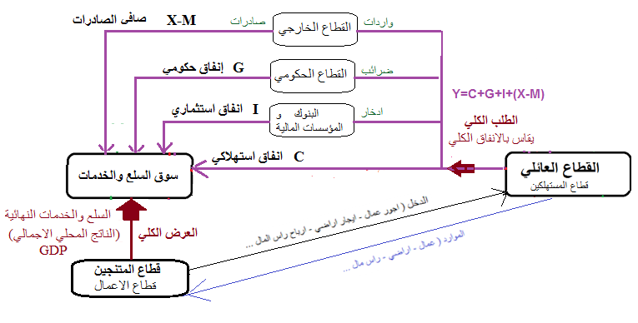
إنفاق استهلاكي خاص ينفق المستهلكين انفاق استهلاكي خاص على السلع والخدمات ويعتبر الجزء الأكبر من اجمالي الانفاق.
إنفاق استثماري يدخر المستهلك جزء من الدخل في البنوك او المؤسسات المالية ـ والبنوك بدورها تقرض الادخار للمستثمرين فينفقون انفاق استثماري في سوق السلع والخدمات لصالح قطاع الاعمال.
انفاق حكومي يدفع المستهلك جزء من الدخل كضرائب للحكومة والحكومة تحول هذه الضرائب كإنفاق حكومي الى سوق السلع والخدمات لتشتري المواد اللازمة للخدمات العامة انارة ارصفة معدات مستشفيات... الخ.) الضرائب غير موجودة بالسعودية.
صافي الصادرات ينفق المستهلك جزء من دخله على سلع وخدمات خارجية من حارج الدولة في القطاع الخارجي– واردات-
والقطاع الخارجي بدوره يشتري من الدولة سلع وخدمات –صادرات- من سوق السلع والخدمات المحلي.

وبطبيعة الحال (الانفاق الكلي) او الطلب الكلي يتحول الى سوق السلع والخدمات وعوائد السلع والخدمات تذهب الى قطاع المنتجين في النهاية....و يتوازن الاقتصاد الكلي اذا كان العرض الكلي = الطلب الكلي

ويعتمد الطلب الكلي على عدة عوامل هي بالأساس محددات مكوناته، من أهمها:
- مستوى الأسعار
- التوقعات
- السياسات المالية والنقدية
- متغيرات الاقتصاد العالمي

الأسعار
كلما ارتفع مستوى الأسعار، مع بقاء العوامل الأخرى ثابتة، انخفضت كمية الناتج المحلي الإجمالي الحقيقي المطلوبة.
وتعزى العلاقة العكسية بين (RGDP) ومستوى الأسعار إلى كل من:
(أ) تأثير الثروة
(ب) تأثير الإحلال

التوقعات
تؤدي الزيادة في الدخل المتوقع في المستقبل إلى زيادة الرغبة في الإنفاق أي قلة الرغبة في الادخار في الوقت الحاضر، وبالتالي زيادة الطلب الكلي.
يؤدي ارتفاع معدل التضخم المتوقع في المستقبل إلى التعجيل بالشراء وزيادة الطلب الكلي في الوقت الحاضر .
تؤدي الزيادة في الأرباح المتوقعة في المستقبل إلى زيادة استثمارات منشآت الأعمال في الوقت الحاضر بهدف زيادة الطاقة الإنتاجية لمنشآتهم، وبالتالي زيادة الطلب الكلي.

السياسات الاقتصادية
- السياسة المالية:
أي تحكم الحكومة في كل من الضرائب والإنفاق الحكومي لتحقيق الأهداف الاقتصادية الكلية.
أدوات السياسة المالية:
- الإنفاق الحكومي، وتأثيره الإيجابي على الطلب الكلي
- الضرائب، وتأثيرها السلبي على الطلب الكلي.

- السياسة النقدية:
أي تحكم البنك المركزي في عرض النقود بقصد التأثير على الاقتصاد القومي وتحقيق الأهداف الكلية للاقتصاد.
أدوات السياسة النقدية:
- كمية النقود في الاقتصاد، وتأثيرها الإيجابي على الطلب الكلي
- سعر الفائدة، وتأثيره السلبي على الطلب الكلي

متغيرات الاقتصاد العالمي
وتؤثر على الطلب الكلي من خلال عاملين:
- سعر صرف العملة الوطنية، وتأثيره السلبي
- مستوى الدخل في الدول الأخرى، وتأثيره الإيجابي

الاستهلاك C
يعد الإنفاق الاستهلاكي أكبر مكونات إجمالي الإنفاق في أي اقتصاد،
ويخصص له الجزء الأكبر من الدخل الإجمالي في أي دولة.

دالة الاستهلاك: وفق نظرية الدخل المطلق لكينز
للاستهلاك دالة موجبة في الدخل في الصيغة:
C = a + bY
(C) الإنفاق الاستهلاكي.
(Y) الدخل الحقيقي،
(a) الاستهلاك المستقل عن الدخل (Autonomous Consumption) ،
(b) ميل دالة الاستهلاك، ويطلق عليها الميل الحدي للاستهلاك (Marginal Propensity to Consume-MPC) .
حيث أن:
(1> b >0) .
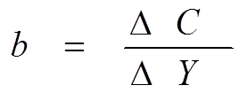
الانفاق الاستهلاكي C هو ماينفقه المجتمع(القطاع العائلي) من الدخل على السلع والخدمات..

الدخل الحقيقي Y = الدخل الكلي – الضريبة على الدخل (الدخل المتاح للانفاق )

الاستهلاك المستقل عن الدخل a هو استهلاك لابد منه سواء دخلك كثير ام قليل (مثل الاستهلاك على الطعام والشراب )

الميل الحدي للاستهلاك b هو التغير في الاستهلاك لاخر وحدة تقسيم التغير في الدخل لاخر وحدة.
وهو نسبة الانفاق الاستهلاكي من الدخل .. اذا كانت نسبة الانفاق على الاستهلاك كبيرة يعني ان الادخار قليل .. واذا كانت نسبة الانفاق على الاستهلاك قليلة يعني ان الادخار كبير. لانك تسهلك جزء من الدخل والباقي تدخره.
الميل الحدي يكون بين الصفر والواحد .. كل ماقل الميل الحدي للاستهلاك كلما زاد الادخار .. والعكس صحيح.

العلاقة بين الاستهلاك والدخل
العلاقة موجبة ( طردية ) كل مازاد الدخل زاد الاستهلاك .. واذا قل دخلك طبيعي يقل استهلاكك.

يقيس الميل الحدي للاستهلاك، التغير في الاستهلاك الناتج عن التغير في الدخل بمقدار دينار واحد. ويمكن أن يعبر عنه بالمعادلة التالية :
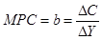
يقيس الميل الحدي للادخار التغير في الادخار الناتج عن التغير في الدخل بمقدار دينار واحد، ويعبر عنه بالمعادلة التالية :
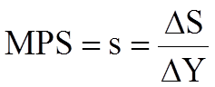
ونجد أن: MPC+MPS = 1
الميل الحدي للاستهلاك + الميل الحدي للادخار = 1
الادخار وللاستهلاك مكملان لبعض.. لان الدخل المتاح للانفاق Y هو الاستهلاك C + الادخار S
اذا كان دخلك 1000 واستهلكت منه 800.. يبقى عندك 200 ادخار.. واذا كان دخلك 1000 واستهلكت 600 يبقى عندك 400 ادخار
اذا العلاقة عكسية بين الاستهلاك والادخار ( قل الاستهلاك على حساب زيادة في الادخار ).

الميل الحدي للاستهلك او الادخار يقيس التغيير في الاستهلاك او الادخار الناتج عن التغير في الدخل. (ميل حدي يعني التغيير في اخر وحدة)
MPC + MPS = 1 مجموع الميل الحدي للاستهلاك والادخار = 1 . لانه يقيس نسبة وتناسب.
مثال / الميل الحدي للاستهلاك هو 0.70 (سبعين في المئة) .. الباقي 0.30 للادخار (ثلاثين في المئة).... 0.70 + 0.30 = 1
واذا كان الميل الحدي للاستهلاك 0.60 (ستين في المئة ) ..الباقي 0.40 للادخار ( اربعين في المئة).... 0.60 + 0.40 = 1 اذا MPC + MPS = 1

جدول رقم (5-1) :العلاقة بين الدخل والاستهلاك والادخار بالدينار
عندما يزيد الدخل يزيد معه الاستهلاك ويزيد الادخار .. عندما يقل الدخل يقل معه الاستهلاك ويقل الادخار .
(الميل موجب بين الدخل والاستهلاك ، والميل موجب بين الدخل والادخار)
ملاحظة/ ميل موجب يعني علاقة طردية ـ ميل سالب يعني علاقة عكسية.

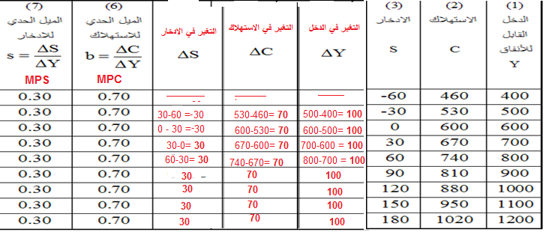
- تم تبديل العمودين 5 و 6 من الجدول لعدم شرح الدكتور لها.
- التغيير في الدخل هو دخل الوحدة – دخل الوحدة التي قبلها
- التغير في الاستهلاك هو استهلاك الوحدة – استهلاك الوحدة التي قبلها
- التغيير في الادخار هو ادخار الوحدة – ادخار الوحدة التي قبلها (الإشارات السالبة لا تؤخذ في عين الاعتبار)
- MPC + MPS = 1

الاستثمار

يعتبر الاستثمار المكون الثاني المكمل للاستهلاك في النموذج المبسط للطلب الكلي في اقتصاد المغلق.
والمقصود بالاستثمار، الإنفاق الاستثماري الحقيقي أو الثابت، الذي ينطوي على استحداث أو شراء أصول رأسمالية أو إنتاجية (آلات ومعدات ومباني ...) جديدة، تضيف إلى الطاقة الإنتاجية للاقتصاد.

ويجب التمييز هنا بين:
- الاستثمار المسـتقل، وهو الاستثمار المستقل عن التغير في الدخل، مثل الاستثمار الإحلالي اللازم لاستبدال الأصول الهالكة، الذي لا يضيف للطاقة الإنتاجية.
- الاستثمار التابع وهو الاستثمار الذي يتأثر بالتغيرات التي تطرأ على مستوى الدخل، أي الاستثمار استجابة للزيادة في الطلب الكلي أو الدخل (GDP)، الذي يسهم في زيادة الطاقة الإنتاجية.

الاستثمار Iمكون ثاني للاستهلاك C في الطلب الكلي Y لان معادلة الطلب الكلي Y = C+I+G+(X-M) (راجع الشكل ص 2 )
الاسثمار المستقل مستقل عن التغير في الدخل .. يعني استثمار لابد منه سواءا الشركة دخلها عالي ام قليل ( مثل اسثمار في شراء معدات جديدة بدل القديمة الهالكة واحلال معدة بدل معدة ,, ولا يزيد في الطاقة الانتاجية لانك بدلت الة قديمة عمرها انتهى بالة جديدة تؤدي نفس الانتاج.

الاستثمار التابع هو الاستثمار الذي يتأثر بالدخل يعني اذا زاد دخل الشركة تريد ان تزيد استثماراتها ، او زاد الطلب الكلي على السلعة فبالتالي تستثمر في معدات جديدة تضاف الى المعدات الموجودة لزيادة انتاج الشركة وبالتالي يعتبر استثمار يتاثر بالتغييرات.

محددات للكفاءة الحدية للاستثمار
تتلخص العوامل المحددة للكفاءة الحدية للاستثمار في:
(1) الطلب المتوقع
(2) التقدم التقني
(3) تكاليـف الإنتاج
(4) رصيد رأس المال

منحنى الكفاءة الحدية لرأس المال
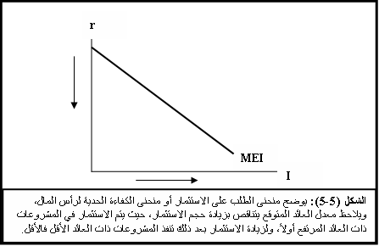

العلاقة بين معدل الفائدة ومستوى الاستثمار
علاقة عكسية .. اذا زاد معدل الفائدة قل الاستثمار المطلوب ، واذا قل معدل الفائدة زاد الاستثمار المطلوب
لان اي استثمار يحتاج قروض ، فاذا كانت نسبة الفائدة على القروض قليلة زاد الاستثمار والعكس..
